ШЫҒЫС ҚАЗАҚСТАН  ОБЛЫСЫНЫҢ  ӘКІМДІГІ  ҚАУЛЫ  ___________________________  Өскемен қаласы | 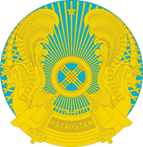 | ВОСТОЧНО-КАЗАХСТАНСКИЙ ОБЛАСТНОЙ АКИМАТ  ПОСТАНОВЛЕНИЕ  №___________________________  город Усть-Каменогорск

Шығыс Қазақстан облысының Зайсан ауданында
шетел азаматтарының, азаматтығы жоқ адамдардың, ойын мекемесінің жұмыскерлерінің және еңбек (қызметтік) міндеттерін орындаумен байланысты ойын мекемесінде болатын өзге де адамдардың ғана кіруіне жол берілетін казино мен ойын автоматтары залдарын орналастыру үшін аумақ шекараларын айқындау туралы

«Ойын бизнесі туралы» Қазақстан Республикасы Заңының 11-бабы
1-тармағына, «Қазақстан Республикасындағы жергілікті мемлекеттік басқару және өзін-өзі басқару туралы» Қазақстан Республикасы Заңының 27-бабы
2-тармағына сәйкес, «Казино, ойын автоматтары залдары, букмекерлік кеңселер мен тотализаторлар (букмекерлік кеңселердің және (немесе) тотализаторлардың кассалары) орналастырылатын аумақтарды, сондай-ақ шетел азаматтарының, азаматтығы жоқ адамдардың, ойын мекемесінің жұмыскерлерінің және еңбек (қызметтік) міндеттерін орындаумен байланысты ойын мекемесінде болатын өзге де адамдардың ғана кіруіне жол берілетін казино мен ойын автоматтары залдарын орналастыру үшін жекелеген аумақтардың тізбесін айқындау туралы» Қазақстан Республикасы Үкіметінің 2026 жылғы 26 тамыздағы № 767 қаулысының негізінде Шығыс Қазақстан облысының әкімдігі ҚАУЛЫ ЕТЕДІ:
1. Осы қаулыға қосымшаға сәйкес Шығыс Қазақстан облысы
Зайсан ауданы Қарабұлақ ауылдық округі Сәтбай елді мекенінің маңында Зайсан халықаралық әуежайынан 10 километр жерде шетел азаматтарының, азаматтығы жоқ адамдардың, ойын мекемесінің жұмыскерлерінің және еңбек (қызметтік) міндеттерін орындаумен байланысты ойын мекемесінде болатын өзге де адамдардың ғана кіруіне жол берілетін казино мен ойын автоматтары залдарын орналастыру үшін аумақ шекаралары айқындалсын.
2. «Шығыс Қазақстан облысының туризм және инвестиция басқармасы» мемлекеттік мекемесі Қазақстан Республикасының заңнамасында белгіленген тәртіппен:
1) осы қаулыға қол қойылған күннен бастап бес жұмыс күні ішінде оның қазақ және орыс тілдеріндегі электрондық түрдегі көшірмелерін
Қазақстан Республикасының нормативтік құқықтық актілерінің эталондық бақылау банкінде жариялау үшін «Қазақстан Республикасының заңнама және құқықтық ақпарат институты» шаруашылық жүргізу құқығындағы республикалық мемлекеттік кәсіпорнына жіберуді;
2) осы қаулыдан туындайтын өзге де шараларды қабылдауды қамтамасыз етсін.
3. Осы қаулы оның алғашқы ресми жарияланған күнінен кейін күнтізбелік он күн өткен соң қолданысқа енгізіледі.
4. Осы қаулының орындалуын бақылау Шығыс Қазақстан облысы әкімінің туризм мәселелеріне жетекшілік ететін орынбасарына жүктелсін.

Шығыс Қазақстан облысының
әкімі Н. Сақтағанов
Шығыс Қазақстан облысы
әкімдігінің
2026 жылғы __ __________
№ _____ қаулысына
қосымша

Шығыс Қазақстан облысы Зайсан ауданы Қарабұлақ ауылдық округі
Сәтбай елді мекенінің маңында Зайсан халықаралық әуежайынан 10 километр жерде шетел азаматтарының, азаматтығы жоқ адамдардың, ойын мекемесінің жұмыскерлерінің және еңбек (қызметтік) міндеттерін орындаумен байланысты ойын мекемесінде болатын өзге де адамдардың ғана кіруіне жол берілетін казино мен ойын автоматтары залдарын орналастыру үшін аумақ шекаралары
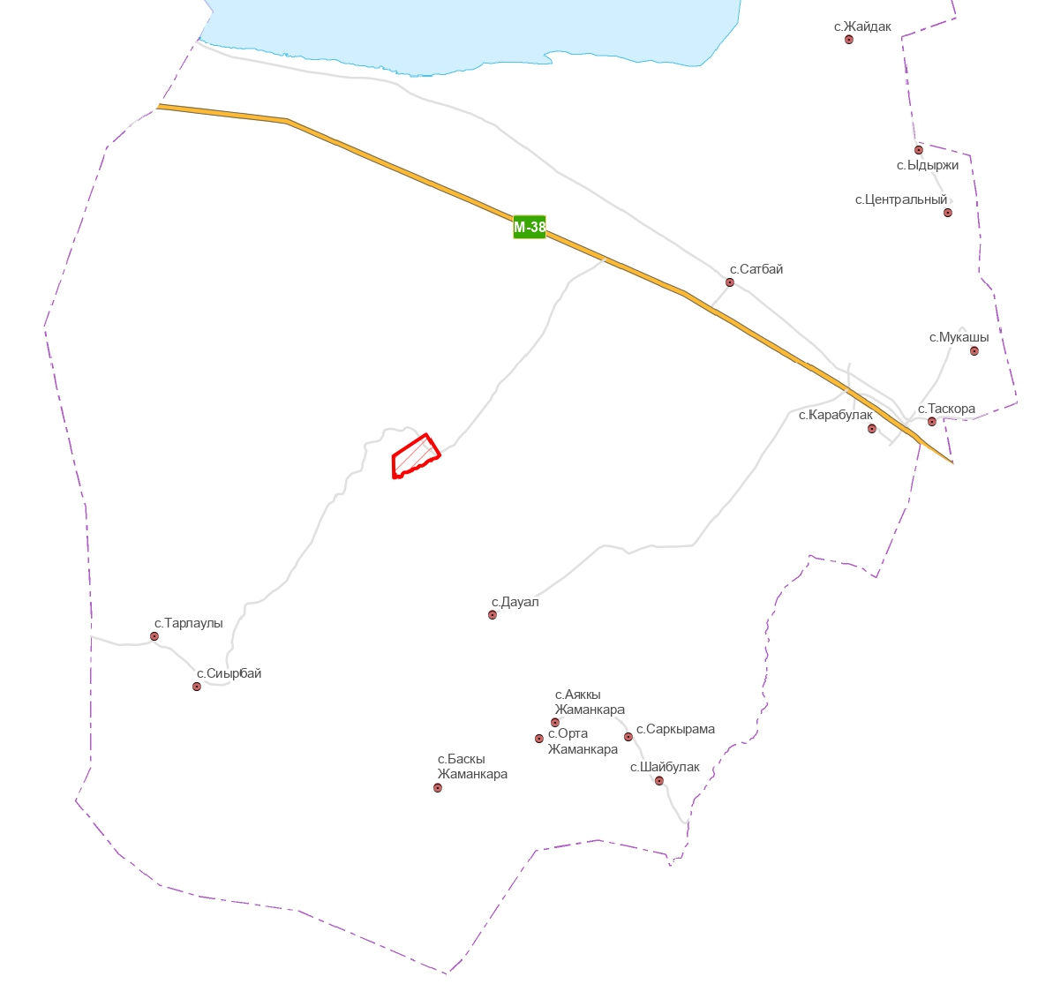

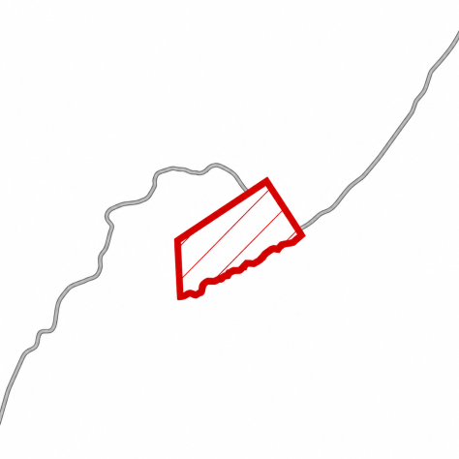
Шолулық орналасуы

Т1

Т4
Т2
Т3

Шекаралардың бұрылыс нүктелерінің координаттары
Нүкте № | Солтүстік ендік | Шығыс бойлық
Т1 | 47.55°01’30.31’’N | 84.45°24’83.65’’E
Т2 | 47.54°28’88.44’’N | 84.45°90’92.61’’E
Т3 | 47.53°51’09.55’’N | 84.43°58’96.87’’E
Т4 | 47.54°25’98.74’’N | 84.43°57’03.75’’E

Учаскенің сипаттамасы  Есептік орам – 05-069-013  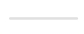  Жер учаскесінің алаңы – 153,6 га  Орналасқан жері – М-38 «Қалбатау – Майқапшағай» республикалық автожолынан 10 км қашықтықта | 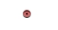  Шартты белгілер  Елді мекендер  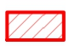  Аудандық маңызы бар жолдар  Ойын аймағының шекарасы  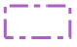  Қарабұлақ ауылдық округінің шекарасы
Аумақ шекарасының сипаттамасы –
солтүстік жағынан шаруа қожалығының аумағымен шектеседі,
оңтүстік жағынан маусымдық жайылымдар аумағымен шектеседі,
батыс жағынан шаруа қожалығының аумағымен шектеседі,
шығыс жағынан шаруа қожалығының аумағымен шектеседі.

